大学生夏令营路费报销标准及报销凭证规定

中国科学院云南天文台为参加“七彩云南天文之旅”大学生暑期 夏令营的大学本科生报销来昆明与离开昆明城市间往返路费。

路费报销标准规定具体如下：

1.乘坐普通火车硬座，直接按照火车票面价格。

2.乘坐火车卧铺，报销对应城市区间普通火车的火车硬座价格金额。

3.乘坐动车、高铁，报销对应城市区间普通火车的火车硬座价格金额。

4.乘坐飞机，报销对应城市区间普通火车的火车硬座价格金额。

5.乘坐多种交通工具（例如火车+飞机），按照以上标准逐个城市区间 处理后累加费用

路费报销凭证具体如下：

1.普通火车、动车、高铁报销凭证为纸质版火车票。纸质火车票领取 或打印可以在火车站或高铁站办理。

2.飞机报销凭证为航空运输电子客票行程单与登机牌，二者缺一不 可。登机牌是登机必须办理的。航空运输电子客票行程单纸质版可在 机场相关柜台索取，一般需要单独去办理。

附件：

航空电子客票行程单（简称：机票）样例

登机牌样例

中国科学院云南天文台研究生部

2021 年 5 月 11 日

**航空电子客票行程单样例**

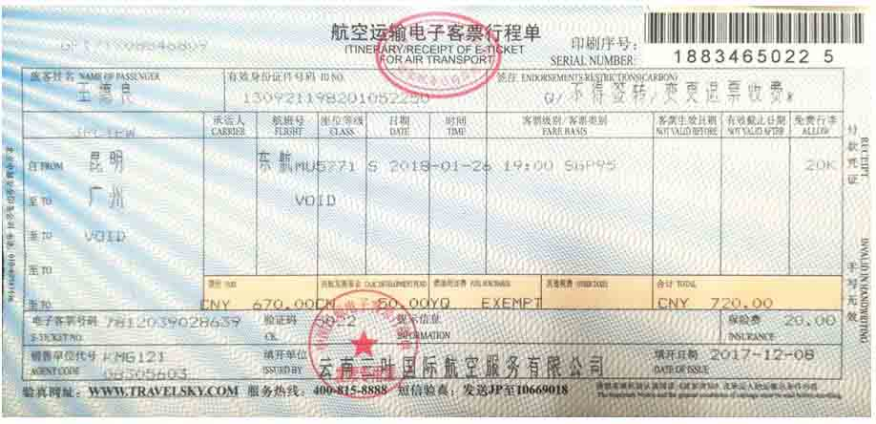

**登机牌样例**

